L’APPORTDE L’INNOVATION PEDAGOGIQUE DANS LE DEVELOPPEMENT DE LA COMPETENCE COMMUNICATIVE AU LYCEE
Slimane EL BAKKARI
Doctorant, Laboratoire LIMPACT, FLSHM
Hiba BENICHOU
Doctorante, Laboratoire IRMA, FLSHM
Lalla Khadija ALAOUI EL YOUSSEFI
PES, Laboratoire LIMPACT, FLSHM
Résumé
Au Maroc, l’enseignement et l’apprentissage de l’oral en français langue étrangère (FLE) sont confrontés à une crise alarmante, où une majorité écrasante d’apprenants se trouve incapable de s’exprimer correctement dans des situations de communication liées à leur vie quotidienne. Cette situation engendre une démotivation des enseignants, qui perçoivent la langue française comme un fardeau pour leurs élèves, ce qui rend le désir d’acquérir une compétence communicative en FLE largement absent des espaces scolaires. Cette problématique souligne l’importance cruciale de trouver des solutions innovantes pour revitaliser l’enseignement de l’oral en FLE et redonner goût à l’apprentissage de cette langue.
L’objectif de cette étude est de proposer une nouvelle pratique pédagogique basée sur l’utilisation de supports audiovisuels pour l’enseignement de l’oral du FLE au cycle secondaire. Cette pratique innovante implique la participation de tous les apprenants d’un groupe classe, indépendamment de leurs capacités linguistiques, dans des interactions et débats qu’ils réalisent eux-mêmes sur des thématiques données, incarnant à la fois les rôles d’acteurs et de spectateurs. Au cours de trois années scolaires consécutives, cette approche a été testée avec des centaines d’apprenants, produisant des résultats satisfaisants qui ont contribué à la formation d’élèves dynamiques et autonomes, capables de s’exprimer efficacement et spontanément en français dans des situations réelles de communication. Ces résultats ont été vérifiés et validés par d’autres enseignants de FLE au cycle secondaire, qui ont expérimenté la technique audiovisuelle dans leurs propres classes, confirmant ainsi l’efficacité de cette approche
Mots clés : Innovation, audiovisuel, interaction, communication, compétence, FLE
Abstract: In Morocco, the teaching and learning of oral French as a foreign language (FLE) are facing an alarming crisis, with an overwhelming majority of learners unable to express themselves correctly in communication situations related to their daily lives. This situation leads to a demotivation among teachers, who perceive the French language as a burden for their students, resulting in a widespread lack of desire to acquire communicative competence in FLE within educational spaces. This issue highlights the critical importance of finding innovative solutions to revitalize the teaching of oral FLE and rekindle students’ interest in learning the language.
The aim of this study is to propose a new pedagogical practice based on the use of audiovisual aids for teaching oral FLE at the secondary level. This innovative practice involves the participation of all students in a class group, regardless of their linguistic abilities, in interactions and debates that they themselves conduct on given topics, taking on both the roles of actors and spectators. Over three consecutive school years, this approach was tested with hundreds of learners, yielding satisfactory results that contributed to the development of dynamic and autonomous students, capable of effectively and spontaneously expressing themselves in French in real communication situations. These results were verified and validated by other FLE teachers at the secondary level, who experimented with the audiovisual technique in their own classes, thereby confirming the effectiveness of this approach.
Keywords: Innovation, audiovisual, interaction, communication, competence, FLE

Introduction
L’innovation pédagogique est aujourd’hui perçue comme une nécessité incontournable dans le domaine de l’enseignement, notamment face aux défis croissants posés par l’évolution des besoins économiques et du marché du travail. Cependant, ce concept suscite encore des divergences quant à sa définition, ses finalités, et les pratiques à mettre en œuvre. Si de nombreuses réformes ont été adoptées dans divers pays pour encourager l’innovation des dispositifs pédagogiques et l’intégration des outils numériques, la question de l’efficacité de ces innovations reste au cœur des débats parmi les chercheurs et les praticiens.
Cet article s’inscrit dans ce cadre en cherchant à explorer l’impact spécifique de l’innovation pédagogique, en particulier par l’utilisation de supports audiovisuels, sur le développement de la compétence communicative chez les apprenants du cycle qualifiant au lycée. La problématique de cette recherche prend racine dans la crise alarmante de l’enseignement de l’oral en français langue étrangère (FLE) au Maroc, où une majorité d’élèves éprouvent des difficultés à s’exprimer correctement dans des situations de communication, limitant ainsi leur capacité à utiliser la langue dans leur vie quotidienne et professionnelle.
L’objectif de cette étude est d’évaluer dans quelle mesure l’intégration de pratiques pédagogiques innovantes, telles que l’audiovisuel, peut revitaliser l’apprentissage du FLE et stimuler les élèves à acquérir une compétence communicative efficace. L’importance de cette recherche réside dans sa contribution potentielle à améliorer les méthodes d’enseignement, en rendant l’apprentissage du FLE plus dynamique et pertinent, tout en favorisant une meilleure intégration des élèves dans des situations réelles de communication. Par cette approche, nous cherchons à apporter des éléments de réponse à la question suivante : dans quelle mesure l’innovation pédagogique en matière d’audiovisuel peut-elle effectivement développer la compétence communicative des apprenants du cycle qualifiant au lycée ?

- L’innovation pédagogique
Si la recherche sur l’innovation est récente, le terme, quant à lui, est ancien. On le retrouve plus fréquemment avant le XVIIIe siècle dans un sens particulier : « l’Innovation est le changement d’une coutume, d’une chose établie longtemps… ».
L’innovation c’est aussi « l’action d’innover ; changement apporté à ce qui se faisait, il n’y a de bon dans les innovations que ce qui est développement, accroissement, achèvement ».
Dans ce sillage, l’innovation est définie par l’Organisation de Coopération et de Développement Economique comme étant : « l’ensemble des démarches scientifiques, technologiques, organisationnelles, financières et commerciales qui aboutissent, ou sont censées aboutir, à la réalisation de produits ou procédés technologiquement nouveaux ou améliorés ».
Il a fallu attendre les années soixante avec l’essor économique pour que les réflexions sur l’innovation changent et touchent plusieurs secteurs de la vie. Aujourd’hui, elle prend de l’ampleur dans les textes officiels des politiques éducatives nationales et internationales ; chaque pays trace son plan pédagogique innovant à la recherche de la qualité, de l’efficacité et de la rentabilité de ses institutions scolaires et de ses centres de formation.
Plusieurs auteurs ont également soulevé cette question de l’innovation pédagogique en l’abordant à travers des objets différents (dispositifs, apprentissages, évaluation, etc.) mais acheminent largement sur les objectifs à atteindre. La plupart d’entre eux essaye, à travers les expériences menées, d’apporter des réponses d’ordre praxéologique, c’est-à-dire orientées vers l’action et l’efficacité.
Pour Perrenoud : « c’est une stratégie volontariste de certains acteurs pour favoriser, voire provoquer certains changements ».Toutefois certains chercheurs soulignent l’aspect relatif de l’innovation : ce qui est nouveau dans un contexte ne l’est pas forcément dans un autre, et il en va de même pour les personnes, les groupes ou les catégories d’acteurs.
Cros quant à lui juge que : « l’innovation est un processus qui a pour intention une action de changement et pour moyen l’introduction d’un élément ou d’un système dans un contexte déjà structuré ». Dans ce cadre il propose dans le (tableau1) les caractéristiques qui lui sont reliées.
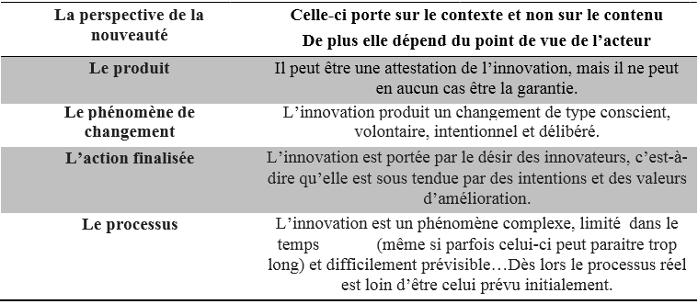
Tableau 1 : Caractéristique de l’innovation selon Cros
Selon Peraya d’autres variables peuvent être utilisées pour décrire la complexité systémique d’une innovation :
- Les variables structurelles concernent les différentes dimensions institutionnelles constituées comme un ensemble de sous-ensembles imbriqués.
- Les variables actancielles tiennent compte des acteurs avec leurs différents rôles et fonctions.
- Les variables individuelles, envisagent les connaissances, les compétences, les représentations et conceptions, les envies et les attentes… des différents acteurs avec leurs caractères sociologiques.
- Les variables dimensionnelles (pédagogie, disciplines, technologie…) qui sont souvent considérées comme objets d’analyse.
Plusieurs recherches sur l’innovation pédagogique montrent que ces différents plans, entre autres l’institution, les acteurs (enseignants, étudiants), les modules de formation, les outils et l’évaluation, s’entremêlent. Dans ses écrits, Béchard note que les innovations sont assez largement indifférenciées, mêlant les « innovations technologiques, les innovations curriculaires (à travers des réformes imposées ou négociées) et les innovations pédagogiques.».
L’innovation est ainsi conditionnée par des valeurs qui déterminent l’action mise en place; c’est une question d’adhésion à des valeurs qui doivent être partagées entre les acteurs. Elle est reliée à des visions du monde, des stratégies plus larges. On innove pour introduire du meilleur en fonction des valeurs de référence, elle est liée au risque et à l’incertitude et génère des craintes chez les acteurs : il s’agit de gérer l’incertitude. C’est pourquoi, le changement dans les pratiques doit être perçu en tant que processus et non pas comme une simple décision politique ou administrative. Un changement qui s’accomplit par étapes au cours desquelles les acteurs développent les connaissances nécessaires pour mettre en œuvre de nouvelles pratiques en mettant en place et en adaptant les méthodes déjà connues (les apprentissages par projets et par problèmes, les classes inversées, les recherches collaboratives, des outils numériques, etc.).
En effet, il ne suffit pas d’introduire un outil numérique dans une classe et prétendre l’innovation ; celle-ci doit être perçue comme un changement des rapports des trois pôles du triangle pédagogique y compris les attitudes, les relations, les pratiques, les dispositifs d’évaluation ...en se projetant vers la réussite et l’efficacité et en prenant en considération les valeurs existantes.
  - La compétence communicative
Il convient de rappeler ici que notre intérêt à traiter la compétence
communicative ne devrait pas être compris comme une apologie à l’approche communicative.
Comme le stipulent les instructions officielles, « la révision du curriculum et des
programmes de la langue française à l’école primaire […] se situe(nt) dans la lignée des
courants pédagogiques en vogue (perspective actionnelle, vision entrepreneuriale et
communautaire, …). Ainsi, l’approche préconisée s’oriente vers la valorisation d’un
apprentissage par l’action et par les tâches. Cependant, ces tâches sont en premier lieu d’ordre
communicatif et ces actions sont mises au service de la communication.
Par conséquent, la notion de « compétence communicative » s’avère l’une des notions les plus fondamentales en didactique des langues à l’heure actuelle. Ladite notion a été introduite pour la première fois en 1965 par Chomsky, qui a fondé sa conception sur la dualité
compétence et performance. Selon le linguiste américain, la compétence (linguistique)
signifie la connaissance intuitive du locuteur de sa langue maternelle et sa capacité de
comprendre et d’utiliser les règles grammaticales de manière implicite. Chomsky a introduit
cette notion pour se référer « aux connaissances intuitives des règles grammaticales sous jacentes à la parole qu’un locuteur natif idéal a de sa langue et qui le rendent capable de
produire et de reconnaitre les phrases correctes. »
Quant à la performance, elle désigne la manière dont l’intervenant utilise la langue
dans une situation concrète. En 1972, Dell Hymesa remis en question les définitions de
Chomsky parce qu’il soutenait qu’il y a aussi, à côté de la grammaire, des règles sociales qu’il
faut respecter et tenir en compte pour parler d’un apprentissage fonctionnel et réel de la
langue.
C’est ainsi que Hymes a forgé la notion de compétence communicative qui
désigne : « la capacité d’un locuteur de produire et interpréter des énoncés de façon appropriée, d’adapter son discours à la situation de communication en prenant en compte les
facteurs externes qui le conditionnent : le cadre spatiotemporel, l’identité des
participants, leur relation et leurs rôles, les actes qu’ils accomplissent, leur adéquation
aux normes sociales, etc.»
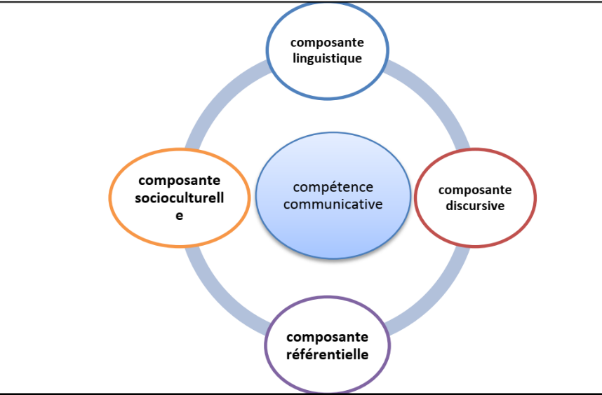
La compétence de communication n’est pas uniquement la
somme des savoirs linguistiques, elle est également le reflet de divers savoir-faire
langagiers, d’actes de langage qui sont finalisés par rapport aux besoins de communication
et d’interactions sociales. Cependant, force est de constater que la composante linguistique
reste plus dominante que les autres notamment lorsqu’il s’agit de l’apprentissage d’une
langue étrangère pour un public débutant comme c’est le cas pour notre présente étude.
Le graphique suivant illustre les composantes susmentionnées :
Figure 1 : Les composantes de la compétence communicative
La compétence communicative est donc l’ensemble des quatre compétences linguistiques à savoir : écouter, lire, parler, et écrire. Ce sont les outils indispensables pour pouvoir communiquer dans une langue. Ainsi, tout apprentissage d’une langue doit prendre en compte toutes ces composantes et les travailler de manière efficace et
synchrone ;
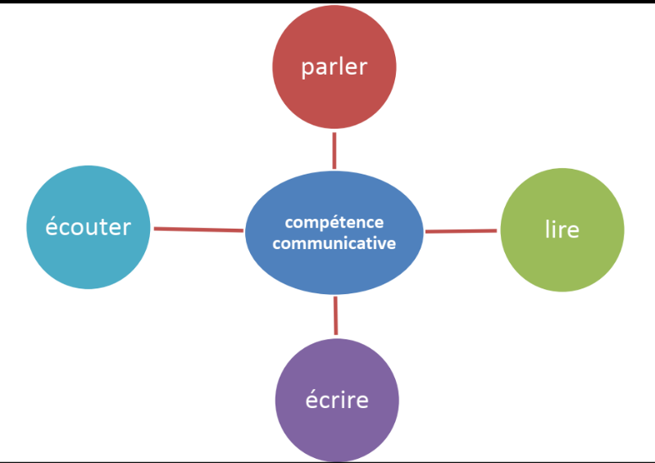
Figure 2 : Configuration didactique de la compétence communicative
Néanmoins, le champ de la didactique des langues ne cesse de susciter des débats et des questionnements. La réflexion autour de cette question s’élargit et s’approfondit
davantage ; à la compétence communicative, s’ajoute aussi une autre problématique liée à la
compétence culturelle ou interculturelle.
  - La compétence (inter)culturelle
La compétence culturelle est une façon de comprendre la diversité et
l’interaction entre cultures. En tant que domaine de recherche, elle envisage la résolution de
problèmes sociaux ou éducatifs liés à la confrontation de valeurs culturelles. En classe de
langue, le développement de cette compétence doit faire naître le désir de comprendre
la langue et la culture de l’autre. Selon cette démarche, on s’intéresse également à toutes les
cultures présentes dans la salle de classe, et ce en favorisant l’acceptation et en évitant le rejet.
Car, comme on le sait très bien, nos classes sont hétérogènes non seulement quant au niveau
d’assimilation des apprenants mais aussi par rapport à leur culture et leur milieu socioculturel.
Au Maroc, et à travers la dernière réforme et révision des curricula du français, l’enjeu
ultime a été de développer les compétences chez l’apprenant/usager de la langue afin que
celui-ci soit capable d’agir pour résoudre des tâches communicatives et langagières dans le
monde réel. Dans la classe, on propose aux élèves des tâches proches des actions qu’ils
devraient accomplir dans le monde réel, afin de leur permettre de mobiliser leurs ressources
personnelles ou cognitives. Ces tâches détiennent un niveau de complexité progressif pour
favoriser le développement des compétences. On procède de la même façon pour travailler
l’interculturel.
L’enseignant doit proposer des situations de communication interculturelle qui permettent aux apprenants de se rendre compte des types de situations auxquelles ils seront
confrontés en tant qu’utilisateurs de la langue cible, en l’occurrence la langue française.
Autrement dit, il s’agit de faire des cours de la langue française une occasion d’évoquer
l’altérité et d’inviter les apprenants à s’ouvrir sur l’Autre. Une telle ambition ne se ferait pas
du bout des lèvres ou des mots. L’enseignant, en médiateur culturel est amené à mettre en
exergue les ressemblances et les divergences entre le monde de ses élèves et celui de la
communauté cible. Pour travailler une compétence interculturelle, le premier pas pour lui
serait de trouver un moyen de l’aborder d’après un document qui ressort d’une culture,
évidemment il faut qu’il soit un document authentique, comme c’est le cas pour l’image
animée.
Afin d’évoquer la question de la compétence culturelle et son importance dans une
classe de français langue étrangère, nous nous appuierons principalement sur les travaux de
Christian Puren. En effet, Selon Puren, la compétence interculturelle ne serait qu’une partie
d’une compétence beaucoup plus large qu’il nomme compétence culturelle (Puren, 2008 : 3).
Celle-ci présente cinq composantes :
- Composante transculturelle: Elle concerne la reconnaissance des valeurs
universelles, spécialement dans les grands textes classiques. Elle présuppose un
fond commun à toute l’humanité malgré les différences culturelles.
- Composante métaculturelle: C’est l’ensemble des connaissances que
l’apprenant acquiert sur la culture cible en travaillant avec des documents
authentiques. Ces connaissances rendent possibles la réflexion et la comparaison
entre la culture 1 et la culture 2.
- Composante interculturelle: Elle concerne le niveau des représentations. C’est
la capacité à repérer les incompréhensions et les causes des malentendus culturels
qui apparaissent lors de contacts initiaux et ponctuels avec des personnes de
cultures différentes.
- Composante pluriculturelle: Elle comprend des attitudes et des comportements
qui permettent aux individus issus de cultures différentes de cohabiter
harmonieusement au sein d’une société plurielle.
- Composante co-culturelle : Elle existe au niveau des conceptions. Son
développement permet aux groupes marqués par la diversité culturelle d’agir
ensemble efficacement et à longue durée. L’opposition entre les composantes
interculturelle et co-culturelle apparaît clairement : tandis que la première
implique des rencontres initiales et ponctuelles, la deuxième envisage l’adoption
d’une « culture d’action partagée », pour reproduire la terminologie de Puren.
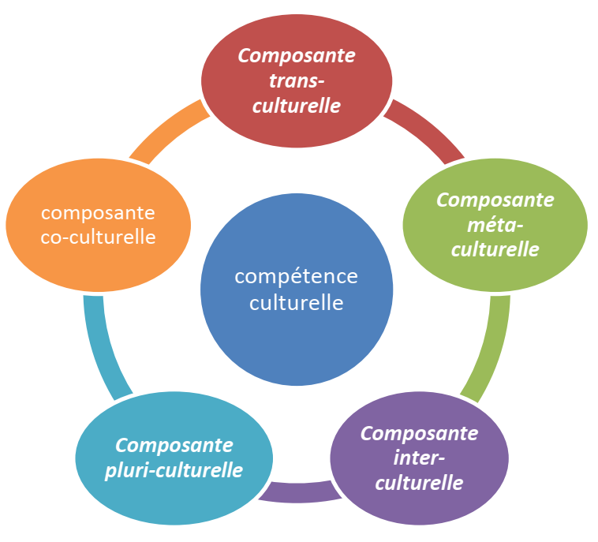
Figure 3 : Les composantes de la compétence culturelle selon Puren
Ainsi, nous pouvons comprendre l’enjeu d’un tel apprentissage des langues axé sur le
développement des compétences communicative et culturelle. Il s’agit pour nous de former un
apprenant, futur citoyen marocain, fier de sa propre culture mais aussi ouvert sur d’autres
cultures qu’il doit intérioriser de manière harmonieuse dans ses propres schèmes culturels.
Autrement dit, la tâche de l’école serait de former non seulement ce bon citoyen mais un bon
« citoyen mondial » en bonne et due forme du terme.
  - Les activités d’expérimentation : éclairage et analyse
Constats préliminaires
La première entrave à laquelle un enseignant peut se heurter ici est de pouvoir travailler sur les dimensions communicative et interculturelle tout en respectant le programme voire le curriculum et en assurant l’enseignement des autres disciplines telles qu’elles figurent sur le manuel scolaire et les œuvres littéraires du programme. Nous savons très bien que l’image animée, malgré ses potentialités, reste une arme à double tranchant notamment lorsque il s’agit d’un document authentique qui n’a pas été soumis à une sélection réfléchie et lucide par l’enseignant. Une première visualisation chez soi avec une scénarisation pédagogique s’imposent lorsque nous voulons enseigner avec l’image animée et le multimédia.
Nous tenons aussi à signaler ici que le travail sur l’interculturel ne doit pas se contenter uniquement de la culture de la langue étrangère cible, loin de là, il est question aussi de remettre en cause quelques clichés et stéréotypes liés la culture nationale. La tâche de l’enseignant serait d’amener l’apprenant à faire dialoguer les deux cultures afin d’en tirer les convergences et les divergences et de faire en sorte que le cours de langue soit aussi un moment d’échange, de tolérance et d’interculturel. L’exemple qui nous paraît ici le plus parlant et également le plus récurrent, d’après notre expérience professionnelle, est celui des tâches classiques et stéréotypées incombées à la femme (cuisine, foyer, etc.) et à l’homme qui seul va au travail, lit le journal, etc. Ces clichés peuvent être objet d’une remise en question par l’enseignant avec ses élèves dans un cours de langue fondé sur l’interculturel.
Pour ce qui est de la compétence communicative, l’enjeu est de faire en sorte que toutes les activités d’apprentissages soient convergées vers la communication et l’usage fonctionnel de la langue dans des situations contextualisées et significatives pour l’apprenant. C’est sur cet aspect que nous avons mis l’accent lors de la phase de l’expérimentation. Nous nous sommes inspirés du dispositif pédagogique que TV5 met à la disposition des enseignants de FLE tout en respectant les thématiques et objectifs pédagogiques figurant sur l’œuvre littéraire de l’élève. En effet, nous avons voulu transcrire cette activité dans le fil des actualités courantes des apprenants mais en les amenant à travailler cette fois-ci avec un nouvel support à savoir l’image animée.
Bref, nous avons choisi nos supports de manière à ce qu’ils permettent aux enseignants de travailler sur les composants des compétences communicative et interculturelle. Le graphique suivant illustre notre conception :

L’image
Animée
Activités de
langue (compétence
Linguistique)
Communication
et actes de
Langage
(
Compétence
sémiotique/straté
gique
)
Production de
L’écrit (compétence
Stratégique/
Textuelle
)
Education à
L’interculturel
Figure 4 : Les composantes de l’image animée

Pour des raisons purement méthodologiques, nous avons consacré une activité au travail sur la compétence communicative et une autre à la compétence interculturelle. Cependant, dans les conditions normales, le professeur pourrait travailler les deux compétences en utilisant le même support audiovisuel, car, rappelons-le, une compétence ne s’enseigne pas en un moment, c’est un processus qui se développe dans le temps et dans l’espace.
- Contexte de notre expérimentation

2 .1 Le lieu
La tâche à laquelle nous nous sommes attelés à travers cette expérimentation était de tester l’apport de l’image animée dans le développement des compétences communicative et interculturelle. En effet, nous avons opté pour la présentation de deux activités/leçons témoin dans une classe de première année du baccalauréat.
Notre expérimentation a eu lieu au lycée ALMASSIRA situé au centre de la localité urbaine d’AZILAL sur la direction provinciale d’AZILAL. Ce lycée a ouvert ses portes en 1968 Elle s’étale sur une superficie de 1,5ha et se compose de tous les services administratifs et pédagogiques lui permettant d’accomplir ses fonctions dans de très bonnes conditions.
Le choix de ce lycée a été motivé par le fait que celui-ci est équipé de matériel audiovisuel adéquat à la réalisation de notre action et de salles de classes conformes à des normes des constructions scolaires en vigueur. De sa part, Monsieur Hassan benka s’est montré partant à collaborer avec nous.

2.2 Présentation du public
Afin de mener à bien notre expérimentation, nous avons choisi de faire une étude comparative entre deux classes de la première année du baccalauréat. Chacune se composant de 19 élèves de niveau hétérogène. Cependant, nous nous sommes tâchés à ce que les deux classes soient de la même composition ; l’âge de tous les élèves est de l’ordre de 16à 17ans. Le niveau (d’assimilation) des élèves des deux groupes est de la même hétérogénéité.
Une première classe de première année de baccalauréat, groupe A, étant le groupe témoin comprend 19élèves dont 10filles et 09garçons. Nous avons travaillé avec ce groupe des activités de communication et de langue en s’appuyant sur un texte de lecture (Antigone)
Un autre groupe B de la même classe comportant 19 élèves (12 filles et 07 garçons) se veut le groupe expérimental de notre étude. Nous avons travaillé avec ce groupe les mêmes activités de communication et de langue mais cette fois-ci en se basant sur une vidéo (Antigone).
2.3 Présentation de la méthodologie et du corpus
Après avoir choisi la classe de l’expérimentation, nous avons eu une première rencontre d’initiation avec les élèves et leur enseignant durant laquelle nous leur avons expliqué les grandes lignes de notre recherche. Il était primordial de mettre notamment l’enseignant au courant des objectifs que nous escomptons de cette activité pour pouvoir la mener à bien. Pour cela, nous avons préparé au préalable une fiche pédagogique détaillée qui guidera l’enseignant dans la présentation de cette activité.
Nous avons choisi le support audiovisuel en tenant en compte des activités du programme telles qu’elles figurent sur l’œuvre littéraire du programme de l’élève et l’état effectif de l’avancement du programme. Nous n’avons pas voulu en effet créer aucune sensation de rupture ou d’étrangeté ni chez les élèves ni chez leur enseignant. Notre objectif, rappelons-le, était seulement de faire travailler les élèves en recourant à l’image animée et de tenter à donner aux enseignants des alternatifs et des auxiliaires pédagogiques sans prétendre pour autant à faire table rase avec les pratiques habituelles ni à toucher au programme et au curriculum.
- Les outils de notre enquête
Pour bien mener notre enquête, nous nous sommes appuyés essentiellement sur ces outils :
- Un texte oralisé
- Deux vidéos ;
- Des fiches pédagogiques : ces fiches sont destinées à l’enseignant afin de lui proposer des pistes et des parcours pédagogiques susceptibles de l’aider à mieux exploiter l’outil audiovisuel dans sa classe de français. En effet, notre objectif n’étant pas moins d’évaluer les acquis des apprenants que de les installer
- Des tests d’évaluation : ces tests concourent à évaluer et à observer l’attitude des apprenants pendant les différentes activités présentées et de juger de la pertinence ou pas de l’image animée quant au développement des compétences communicative et interculturelle

3.1 Déroulement des activités et des tests

3.1.1 Le groupe témoin
Nous avons commencé notre travail d’enquête avec le groupe témoin tout au long de la semaine du 19 au 24 janvier 2023. Nous avons demandé à l’enseignant de travailler avec ses élèves comme à l’accoutumé, c’est-à-dire en partant d’un texte de lecture en arrivant à des activités de production écrite en passant par la compréhension et l’exploitation linguistique du texte. Autrement dit, nous avons focalisé notre étude sur une semaine pédagogique qui s’étale sur 06 jours tout en respectant l’ordre des activités telles qu’elles figurent sur le tableau de service de l’enseignant.
3.1.2 Le test : résultats et analyse
Après la présentation desdites activités, les élèves ont été soumis à un contrôle d’évaluation portant sur les quatre moments. Les apprenants ont été invités à répondre aux questions en s’appuyant sur le texte support et en mobilisant leurs prérequis. Ce contrôle comporte quatre activités, les trois premières sont consacrées aux composants de la compétence communicative, la quatrième vise le développement de la compétence interculturelle. Pour une exploitation plus optimale de ces résultats, nous les remettons en catégories de notes dans le tableau suivant :

Catégories | [0-9] | [10-16] | [17-20]
Nombre des apprenants | 10 | 06 | 03
Pourcentage | 52,7% | 31,5% | 15,8%
Moyenne générale |  | 10, 52
Ainsi, pour ce qui est du groupe témoin, c’est-à-dire celui avec qui nous avons travaillé uniquement un texte écrit tout au long d’une semaine, nous avons observé que 52,7% des élèves ont eu une note inférieure à la moyenne. En revanche, seulement 15,8% des apprenants ont eu une note satisfaisante. Certes, ces tâches ne sont point suffisantes pour évaluer les compétences communicative et interculturelle. Cependant, nous les avons adoptées pour évaluer l’apport de l’image animée dans le développement et l’acquisition de ces compétences.
Nous passerons à présent à l’analyse des résultats du groupe expérimental.
3.1.3 Le groupe expérimental
Il se compose également de 19 élèves dont 12 filles. Ce groupe a été soumis à la même démarche de travail mais cette fois-ci en faisant recours à une vidéo portant sur le même contenu du texte présenté au groupe témoin. En effet, nous avons tâchés de suivre la même méthodologie de travail avec ce groupe en remplaçant seulement le texte par la vidéo tout en faisant comprendre aux élèves que l’image animée ou fixe est un texte ayant les mêmes caractéristiques que le texte linguistique.

3.2 Le test : résultats et analyse
A l’instar du groupe témoin, les apprenants de ce groupe ont été soumis au même test d’évaluation avec les mêmes tâches à accomplir mais en se référant cette fois-ci à une vidéo s’intitulant « Antigone ».
En effet, les élèves ont déjà travaillé avec leur enseignant le lexique thématique de la mort et du sacrifice ainsi que les actes de langage « exprimer un sentiment ». Le test que nous leur avons proposé avait comme objectif l’évaluation de leurs acquis et l’orientation de l’acte pédagogique de l’enseignant vers le développement des compétences communicative et interculturelle. Nous procéderons de même pour remettre ces notes selon des catégories comme le montre le tableau suivant :
Catégories | [0-9] | [10-16] | [17-20]
Nombre des apprenants | 06 | 09 | 4
Pourcentage | 31,6% | 47,3% | 21%
Moyenne générale |  | 13,63
La lecture de ces résultats nous permet de constater que les 68,3% des élèves ont eu une moyenne au dessus de 10/20 ce qui est suffisant et que 21% ont eu une note encourageante (de 17à 20 sur 20).

3.3 Comparaison des résultats
Afin de parvenir à une interprétation qui tendrait vers l’objectivité, nous tenterons de calculer le taux de réussite pour chaque groupe et en fonction de chaque activité. Seront aussi calculées ici les moyennes générales de chaque groupe. Puis, ces résultats seront commentés et interprétés afin d’en tirer des conclusions et des bilans qui vont nous permettre d’apporter des éléments de réponses à nos hypothèses de départ.

 | Groupe témoin | Groupe expérimental
 | Taux de réussite | Taux de réussite
Phase de découverte | 15,7% | 73,7%
Phase de compréhension | 31,5% | 89,4%
Activités de langue | 63,15% | 73,6%
Production de l’écrit | 89% | 94%
Prolongement | 57,8% | 73%
Taux général de réussite | 54,47% | 80,74
Moyenne générale | 10, 52 | 13,63
Tableau 6 : Comparaison des résultats finaux
D’après les résultats ci-dessus, nous constatons un écart au niveau des résultats et des taux de réussite entre le groupe témoin et le groupe expérimental. Les résultats obtenus avec l’usage de l’image animée sont beaucoup plus probants que ceux obtenus par le biais d’un texte lu ou oralisé. Cette supériorité prend plus d’ampleur notamment pour la phase de découverte et celle de la compréhension où l’écart entre les deux groupes est de taille. Cela est sans doute dû aux mérites pédagogiques de l’image animée qui, comme nous l’avons déjà soulevé plus haut, suscite l’intérêt et la curiosité des apprenants, notamment lorsqu’il s’agit d’acquérir un nouveau vocabulaire ou de comprendre un document verbal ou non verbal. Son apport est aussi inestimable dans l’apprentissage des faits de langue grâce à la contextualisation de ceux-ci. Tous ces éléments en font un vecteur de découverte et d’apprentissage.
L’image animée a prouvé son efficacité à motiver les apprenants, chose que nous avons constatée pendant notre travail avec les apprenants. L’introduction de la vidéo en classe avait instauré un climat favorable et excitant aussi bien pour l’enseignant que pour les apprenants à tel point que les élèves du groupe témoin s’en sont fâchés ! Heureusement, leur enseignant leur avait expliqué les enjeux de notre acte qui semblait à priori, "discriminatoire".
Ainsi, ces activités d’expérimentation nous ont permis de révéler les potentialités de l’image animée dans une classe de français et notamment en ce qui est du développement des compétences communicatives et l’initiation des apprenants à l’interculturel. Son apport est aussi considérable à l’éducation des apprenants aux médias, au numérique et à l’audiovisuel. Ces constats ont été corroborés par notre travail sur le terrain durant ces années d’exercices et de manière plus lucide durant les périodes de stage et d’expérimentation.

3.4 Analyse et interprétation des résultats obtenus
Les données auxquelles nous sommes parvenus au terme de cette phase d’expérimentation et de travail sur le terrain nous permettent amplement d’apporter quelques éléments de réponse aux hypothèses de départ.
En effet, pour ce qui est de la place que l’image occupe dans le champ de la didactique des langues, les enseignants sont unanimes sur son omniprésence et son importance dans l’optimisation des apprentissages liés à la langue française. Ils affirment également que l’image animée, de par sa puissance évocatrice et émotionnelle, est à même d’aider les apprenants à développer leurs compétences communicative et interculturelle dans la mesure où elle facilite la compréhension et la mémorisation du vocabulaire ainsi que la réutilisation de celui-ci dans des situations de communication réelles et significatives. L’image animée détient ce pouvoir mimétique de faire entrer le monde extérieur dans la classe et de donner aux élèves l’occasion de découvrir d’autres cultures, d’élargir leurs horizons et de s’initier pour ainsi dire à l’interculturel et à l’altérité.
Cependant, et sans vouloir préjuger la pratique des enseignants, l’image animée n’est utilisée que rarement et elle est loin d’être appréhendée telle que le stipulent les recherches et travaux mettant en œuvre ses mérites pédagogiques. Malgré leur attitude positive à l’égard de l’image animée, les enseignants n’y recourent pas que rarement, le cas échéant, elle est reléguée à un statut de support purement illustratif voir divertissant.
Ce rejet de l’image s’explique en grande partie par le manque de formation des enseignants à l’utilisation de l’image et de l’audiovisuel en classe de langue, comme en témoignent leurs réponses. En effet, la majorité des enseignants interviewés n’ont jamais bénéficié de formation qu’elle soit initiale ou continue, sur l’utilisation de l’image et des médias en classe de langue. Par formation, nous entendons ici une prise de conscience des enjeux de l’introduction de l’audiovisuel en classe et non pas une intégration purement techniciste de celui-ci. Aujourd’hui, l’image animée est à portée de mains, le coût du matériel n’est plus prohibitif, au contraire, il a beaucoup baissé ces derniers temps et l’on assiste petit à petit à la prolifération de projets visant l’équipement des établissements scolaires. Seul le volet de la formation qui semble faire défaut.
Par ailleurs, il semble que cette question du refus de l’image est beaucoup plus compliquée qu’elle n’y paraît. En effet, depuis la nuit des temps, l’image/mimésis au sens platonicien a été associée à l’avilissement des âmes à cause, entre autres, de son aspect trempeur et menteur. Et puis, associée aux idoles, l’image fut condamnée par la religion. Ainsi, l’iconoclasme menait contre elle une guerre sans merci et dont les séquelles sont jusqu’à nos jours palpables. En effet, si ce legs historique relève, peu ou prou, pour l’Occident de l’archaïsme, il en est loin, de se dénicher, nous semble –t-il, de l’imaginaire de nos concitoyens, y compris les acteurs éducatifs, toutes catégories confondues.
Aujourd’hui, pour la plupart des Marocains, les médias, notamment la télé et le cinéma sont synonymes de divertissement et de loisir. (tlafa dit-on, pour qualifier télévision), ce qui, aux yeux de quelques parents et autres acteurs éducatifs, va à l’encontre de l’institution scolaire. A cela s’ajoutent d’autres préjugés ou poncifs qui freinent l’utilisation de l’image mouvante. Ces clichés sont explicités par Martine Joly dans son ouvrage non moins célèbre L’image et les signes. L’image est souvent taxée de polysémique et se prête à de multiples interprétations ce qui pourrait nuire, croit-on à la compréhension chez les élèves. Un autre poncif extrêmement répandu, ajoute Joly, à propos de la lecture de l’image est de la déclarer facile et passive et ne demanderait aucun effort particulier à nos enfants. Chose que Joly démentit en montrant que « les images sollicitent pour leur déchiffrement une activité mentale non négligeable ».
Finalement, l’image aussi fait peur à cause dit-on de son influence. Elle pourrait conduire au pire chacun de nous. Cependant Martine Joly estime que cette peur est infondée et que le débat entre mimésis et catharsis est loin d’être résolu.
Par ailleurs, la troisième hypothèse que nous avons avancée ne peut qu’être confirmée par les résultats obtenus aussi bien au niveau des intentions que celui des pratiques. Les enseignants de l’échantillon affirment, à l’unanimité, que l’introduction de l’image mouvante en classe du FLE pourrait amener les apprenants à développer leurs compétences communicative et culturelle, leurs prestations au cours des contrôles d’évaluation en font foi. De même, nous avons constaté que les élèves ont manifesté un intérêt considérable et une motivation remarquable en travaillant sur le support audiovisuel, ce qui montre encore une fois les potentialités pédagogiques que détient l’image mouvante.
4. Résultats
L’expérimentation menée auprès des élèves du lycée ALMASSIRA à Azilal a révélé des résultats significatifs en faveur de l’utilisation de l’image animée dans l’enseignement du français langue étrangère (FLE). Les comparaisons entre le groupe témoin, qui s’est basé sur un texte écrit, et le groupe expérimental, qui a travaillé avec une vidéo, montrent un écart substantiel dans les performances des élèves. Le groupe expérimental a affiché un taux de réussite global de 80,74 %, contre 54,47 % pour le groupe témoin. En particulier, les phases de découverte et de compréhension ont vu une nette amélioration, avec des taux de réussite de 73,7 % et 89,4 % respectivement pour le groupe expérimental.
Ces résultats soulignent l’efficacité de l’image animée comme outil pédagogique pour motiver les apprenants et améliorer leur compréhension et leur mémorisation du vocabulaire, ainsi que leur capacité à utiliser la langue française dans des situations de communication réelles. L’introduction de la vidéo en classe a non seulement suscité l’intérêt des élèves, mais a également créé un environnement d’apprentissage plus dynamique et engageant, ce qui a permis d’atteindre des niveaux plus élevés de compétence communicative et interculturelle.
5. Recommandations
Sur la base des résultats obtenus, plusieurs recommandations peuvent être formulées pour renforcer l’enseignement du FLE au niveau secondaire au Maroc :
- Intégration systématique de l’audiovisuel dans le curriculum : Il est recommandé d’intégrer de manière systématique les supports audiovisuels dans les programmes de FLE, en particulier pour l’enseignement de l’oral. L’utilisation de l’image animée doit être envisagée non seulement comme un outil complémentaire, mais comme une composante centrale de la pédagogie.
- Formation des enseignants à l’utilisation de l’audiovisuel : Pour maximiser l’efficacité des supports audiovisuels, il est crucial de former les enseignants à leur utilisation. Cela inclut une formation initiale et continue, axée sur la compréhension des enjeux pédagogiques de l’audiovisuel, ainsi que sur l’intégration technique et didactique de ces outils dans la classe.
- Développement de ressources pédagogiques adaptées : Il est nécessaire de développer et de mettre à disposition des enseignants des ressources pédagogiques spécifiques, telles que des fiches pédagogiques et des guides d’exploitation de l’audiovisuel. Ces ressources doivent être conçues pour aligner les supports audiovisuels avec les objectifs pédagogiques des cours de FLE.
- Sensibilisation à la valeur éducative de l’image animée : Il est important de sensibiliser les acteurs éducatifs, y compris les parents, à la valeur éducative de l’image animée. Cette sensibilisation peut contribuer à dissiper les préjugés négatifs et à encourager une acceptation plus large de l’utilisation de l’audiovisuel comme outil pédagogique.
- Suivi et évaluation continue des pratiques pédagogiques : Enfin, il est recommandé de mettre en place un suivi et une évaluation continue des pratiques pédagogiques impliquant l’audiovisuel. Cela permettra d’ajuster les approches en fonction des retours d’expérience et des évolutions des besoins des apprenants.

Conclusion

L’intégration de l’innovation pédagogique, notamment par l’utilisation de l’audiovisuel, s’est révélée être un levier puissant pour le développement de la compétence communicative chez les apprenants du cycle secondaire au Maroc. Cette étude a démontré que l’usage de l’image animée dans l’enseignement du FLE peut non seulement revitaliser l’apprentissage de la langue française, mais aussi motiver les élèves à s’exprimer plus efficacement et spontanément dans des situations de communication réelles.
Les résultats de l’expérimentation ont mis en lumière l’impact positif de l’audiovisuel sur l’engagement des élèves, la compréhension du vocabulaire, et l’acquisition de compétences interculturelles. Toutefois, pour pérenniser ces acquis, il est impératif d’accompagner cette approche par une formation adéquate des enseignants, une sensibilisation des acteurs éducatifs à la valeur pédagogique de l’audiovisuel, et une adaptation continue des ressources pédagogiques.
En somme, l’innovation dans les pratiques éducatives, lorsqu’elle est bien encadrée et soutenue par des ressources appropriées, peut transformer significativement l’expérience d’apprentissage des élèves et contribuer à la formation de citoyens compétents, capables de s’intégrer avec succès dans un monde globalisé et diversifié. Ce travail ouvre la voie à de nouvelles réflexions sur les méthodes d’enseignement du FLE et invite à poursuivre la recherche pour explorer davantage les potentialités de l’audiovisuel dans l’éducation.

Bibliographie

-BÉCHARD, J.-P. (2001).L’enseignement supérieur et les innovations pédagogiques : une recension des écrits. Revue des sciences de l’éducation, p 257-281. https://www.researchgate.net/publication/
-CARMEN Compte, (1993).la vidéo en classe de langue, édition Hachette
-CROS, F (2004).L’innovation scolaire aux risques de son évaluation. Paris : L Harmattan.
-CUQ J.-P (2003) .Dictionnaire de didactique du français langue étrangère et seconde, Clé International, Paris.
-ESTHER MEDIERO Duran, (2013) .Les matériels audiovisuels dans l’apprentissage d’une langue étrangère et le rôle prépondérant des étudiants et des professeurs. Disponible en ligne sur l’adresse : https://aref2013.umontpellier.fr/?q=content/148-%E2%80%93-les-mat%C3%A9riels-audiovisuels-dans-lapprentissagedune-langue-%C3%A9trang%C3%A8re-et-le-r%C3%B4le-pr%C3%A9pon
-HOUSSAYE Jean, (1988) .Le triangle pédagogique. Théorie et pratiques de l’éducation scolaire, Peter Lang, Berne, 2000 (3e Éd.)
-HYMES J (2009). Vers la compétence de communication, in L’approche communicative théories et pratiques, Clé International.
-MARZIEH Mehrabi (2016) .Les intelligences multiples et les apprentissages du FLE
-MIRIEU Philipe (2015) .Comment agir sur la motivation de nos élèves, disponible en ligne sur l’adresse https://www.meirieu.com/chapelain_motivation.pdf.
-MOIRAND S.(1982).Enseigner à communiquer en LE, Hachette. Coll. F.
-PERAYA, D. (2003). Les composantes d’un dispositif de formation. http://tecfa.unige.ch/tecfa/teaching/staf17/0203/disp_composantes.pdf
-PUREN, C. (2013) .« la compétence culturelle et ses composantes » [en ligne], (consulté le 15mars 2023 www.christianpuren.com/mes-travaux-liste-et-liens/2011j/
-TAGLIANTE Christine (2016) .la classe de langue- Technique et pratiques de classe, Edition Nathan

Dictionnaire Firetières,(1690), revue de Recherche et de Formation, N 31, ( consulté le 03/07/2022(persee.fr/doc/reform )
Larousse du XIX siècle, (1876).
Dans le cadre du Manuel d’Oslo ,OCDE,( 2005).
PERRENOUD, Ph.(2003) « Pourquoi et comment rendre les établissements scolaires innovateurs ? » In Bulletin de l'UNETP (Union nationale de l'enseignement technique privé, Paris), n° 86, février ; Consultée sur www.UNamur.be/det
Cros, F. (2004). L’innovation scolaire aux risques de son évaluation. Paris : Le Harmattan.
Peraya, D. (2003) Les composantes d’un dispositif de formation. http://tecfa.unige.ch/tecfa/teaching/staf17/0203/disp_composantes.pdf
Béchard, J.-P. (2001). L’enseignement supérieur et les innovations pédagogiques : une recension des écrits. Revue des sciences de l’éducation, 272 (2001), 257-281. https://www.researchgate.net/publication/
Jean Houssaye. (1988). Le triangle pédagogique. Théorie et pratiques de l'éducation scolaire, Peter Lang, Berne, 2000 (3e Éd.)
Le nouveau curriculum ajusté MEN(2020), p.135.
Cuq, J.P. (2003). Dictionnaire de didactique du français. Paris. Ed.CLE International
Hymes, Vers la compétence de communication, cité par Bérard E., in L’approche communicative théories et pratiques, Clé International, op.cit, p. 134.
Ibid,, p.18.
Puren, C.( 2013) « la compétence culturelle et ses composantes » [en ligne], (consulté le 15Mars2023 www.christianpuren.com/mes-travaux-liste-et-liens/2011j/
Il s’agit d’une vidéo adaptée de l’œuvre du programme Antigone.
Il s’agit d’un texte que nous avons demandé au professeur de lire aux élèves pour vérifier le degré de leur concentration et de leur capacité captive.
idem
Joly, M. (1994). Les images et les signes, Approches sémiologiques de l’image fixe. Paris, Nathan. p :81
Ibid, p.86

